Poluarea si degradarea solului

Omul a inceput sa inteleaga mai ales in ultimele decenii ca progresul societatii umane s-a transformat treptat in instrument de distrugere, cu efecte dezastruoase asupra naturii.
Odata cu aparitia civilizatiei umane a aparut si interventia brutala a omului prin exploatarea nerationala a naturii si alterarea mediului prin poluarea produsa de activitatile industriale, agricole, menajere. Efectul de sera, distrugerea stratului de ozon, ploile acide au avut consecinte din ce in ce mai dramatice in ultimii ani.

Poluarea naturala - are importanta secundara in conditiile in care aportul antropic de poluanti devine tot mai grav:
a) eruptiile vulcanice elimina gaze, vapori, particule solide, care sunt transportate pe mari distante de vant si curenti de aer.
b) Eroziunea solului, eoliana sau cauzata de ploi, este cu atat mai intensa cu cat solul este lipsit de vegetatie, in panta sau intr-o zona cu retea hidografica bogata
c) Reziduurile vegetale si animale degaja in urma descompunerii o serie de substante gazoase poluante. Polenul sau fungii pot constitui arosoli naturali care sa influenteze negativ sanatatea populatiei umane.

Poluarea artificiala
Initial produsele poluante erau de natura organica si usor biodegradate de bacterii si ciuperci. Pe masura dezvoltarii industriale si exploziei demografice au aparut deseuri nebiodegradabile, pentru care nu exista in natura enzime capabile sa le descompuna. Poluarea artiiciala este de natura: fizica (sonora, radioactiva, termica), chimica, biologica (agenti patogeni (virusuri, bacterii, fungi))

Poluarea Solului
Solul poate fi poluat :
-direct prin deversari de deşeuri pe terenuri urbane sau rurale, sau din îngrăşăminte şi pesticide aruncate pe terenurile agricole ;
-indirect, prin depunerea agenţilor poluanti ejectaţi iniţial în atmosferă, apa ploilor contaminate cu agenti poluanţi “spălaţi” din atmosfera contaminată, transportul agenţilor poluanţi de către vânt de pe un loc pe altul, infiltrarea prin sol a apelor contaminate.
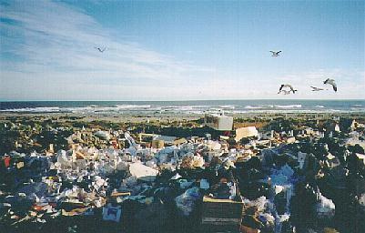

Caracteristicile solului sint legate direct de productivitatea agricola. Chimizarea in exces a agriculturii duce la tulburarea echilibrului solului ca si la acumularea in sol si in apa freatica a unor substante minerale (ex.: nitriti care au efect methemoglobinizant pentru om si amnimale si distrug bacteriile fixatoare de azot atmosferic)
Pesticidele, nebiodegradabile in majoritatea lor, se concentreaza de-a lungul lanturiloe trofice, fiind toxice pentru plante si animale. De asemenea, daunatorii devin rezistenti la pesticide, fiind necesara crearea de noi substante de sinteza, eficiente dar mai toxice pentru mediu. Combaterea biologica a daunatorilor e o solutie pentru reducerea poluarii solului.
In natura energia exista sub diferite forme: mecanica, termica, chimica, electrica, nucleara. Acoperirea consumului de energie in continua crestere determina preocuparea permanenta pentru descoperirea de noi surse de energie, de identificare a modalitatilor pentru protejarea surselor neregenerabile, a surselor naturale, de control al emisiilor de CO2.
Carbunele, titeiul si gazele naturale reprezinta surse de energie neregenerabile sau conventionale.
Efectele energiei s-au facut simtite datorita cresterii sporite a productiei si consumului de energie, urmate totdeauna de efecte adverse asupra mediului si sanatatii umane.
Arderea combustibililor solizi contribuie esential la poluarea atmosferica prin aportul de oxizi de sulf si azotati, metale grele, monoxid de carbon si suspensii care se degaja alaturi de alte elemente daunatoare sanatatii umane.
Poluarea creste continuu nu numai datorita arderii combustibilului solid in centralele termice sau in industrie cat si datorita autovehiculelor si consumului casnic de energie al populatiei.
Acidificarea este procesul prin care suprafata pamantului este "saracita" in baze si sufera continuu o crestere a aciditatii, ducand la degradarea solului si a apelor precum si la deteriorarea ecosistemelor aferente.
Prognozele arata ca acidificarea solului produce importante daune in special asupra agriculturii. Metode de combatere a efectelor acesteia exista, dar costurile sunt foarte ridicate. Impactul cel mai puternic se face simtit asupra agriculturii, ceea ce afecteaza in mod special populatia saraca. Statisticile indica o degradare globala de 2000 milioane de hectare de pamant, o suprafata echivalenta cu o treime din suprafata agricola globala si suprafata ocupata de padure.
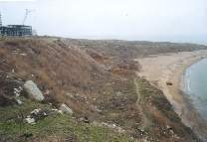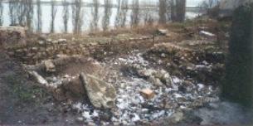

Peste 300 de milioane de hectare se gasesc la un nivel de degradare astfel incat se considera ca fenomenul este ireversibil.
Productia de energie (incluzand biomasa si biogazul) nu sunt cauze majore ale degradarii solului, dimpotriva aceasta poate juca un rol pozitiv in stoparea fenomenului. De exemplu introducerea unui sistem modern de producere a energiei pe baza de biomasa ar putea actiona asupra pretului de piata al biomasei si al face profitabil pentru restaurarea unor zone cu potential productiv afectate de degradarea si transformarea acestora in asa numite " ferme energetice"

La nivelul judetului Sibiu, poluarea chimica cea mai extinsa si cu efecte agresive, deosebit de puternice asupra solului este poluarea cu metale grele (plumb, zinc, cadmiu) si dioxid de sulf din zona Copsa Mica.
Desi, la ora actuala, este de remarcat reducerea concentratiei de metale grele din sol, fata de anii precedenti, acestea se regasesc în sol în concentratii peste limita pragului de alerta.
De remarcat, deasemenea, si reducerea arealului de maxima poluare si a celui de poluare medie.
Natura complexa a emisiilor si actiunea sinergica a poluantilor afecteaza activitatea microbiologica, fapt ce duce la încetinirea pâna la disparitie a proceselor de humificare. Poluarea solurilor din zona Copsa Mica afecteaza ecosistemele agricole si forestiere. Astfel, solurile au fertilitate scazuta, încadrându-se în clase inferioare de fertilitate. Suprafata afectata însumeaza 18.630 ha teren agricol si 3.245 ha fond forestier.
Cele opt halde urbane de deseuri existente in judetul Sibiu ocupa o suprafata totala de 17 ha, iar rampele rurale 2 ha.
Dat fiind amenajarea si exploatarea necorespunzatoare a acestora, ele constituie zone cu poluare critica.
Nivelul contaminării solului depinde şi de regimul ploilor.Acestea spală în general atmosfera de agenţii poluanţi şi îi depun pe sol, dar în acelaşi timp spală şi solul, ajutând la vehicularea agenţilor poluanţi spre emisari. Trebuie totuşi amintit că ploile favorizează şi contaminarea în adâncime a solului.
Într-o oarecare măsură poluarea solului depinde şi de vegetaţia care îl acoperă, precum şi de natura însaşi a solului. Lucrul acesta este foarte important pentru urmărirea persistenţei pesticidelor şi îngrăşămintelor artificiale pe terenurile agricole. Interesul econamic şi de protejare a mediului cere ca atât ingrăşămintele cât şi pesticidele să rămână cât mai bine fixate în sol. În realitate, o parte din ele este luată de vânt, alta este spălată de ploi, iar restul se descompune în timp, datorită oxidării în aer sau acţiunii enzimelor secretate de bacteriile din sol. În tabelul următor sunt prezentate unele date în legătură cu persistenţa în sol a unor insecticide comune.

Insecticidul | Timpul pt. Dispariţia a 50% din doza admin. Solului | Timpul pt a se ajunge la concentraţia de 0,1 ppm
Aldrin | 2 luni
Carbaryil | 1 lună
Phorate | 1 lună
Azinphosmetil | 20 zile
Parathion | 20 zile | 90 zile
Metilparation |  | 30 zile
Malation |  | 8 zile

Întrucât deplasarea pesticidelor şi a îngrăşamintelor din locul pe care au fost administrate mediului constituie un risc grav de poluare a mediului, s-au încercat metode pentru mărirea persistenţei lor prin aditivi chimici. Spre exemplu persistenţa heptaclorului în sol a fost mărită:
cu 18% prin adaus de ulei lubrefiant mineral
cu 52% prin adaus de răşină de Piccopale ;
cu 30% prin adaus de polistiren alchilat ;
cu 29% prin adaus de plastifiant aromatic.
cu 21% prin adaus de fracţiuni grele aromatice din petrol.
Experienţa a arătat că persistenţa pesticidelor mai depinde şi de natura solului : ea este mai mică în solurile cu conţinut anorganic mai bogat (nisipuri, argile) decât în substanţe organice.

Date referitoare la afectarea solurilor agricole la nivelul Romaniei :

Suprafata terenurilor agricole afectate de diversi factori limitativi ai capacitatii productive la 31 decembrie 2000 in Romania.
Denumirea factorului | Suprafata afectata¹, mii ha
 |  | total |  | arabil
Seceta ² | 7100 |  | -
din care amenajari pentru irigatii | 3211 |  | -
Exces periodic de umiditate in sol², | 3781 |  | -
din care cu amenajari de desecare-drenaj | 3196 |  | -
Eroziunea solului prin apa² | 6300 |  | 2100
din care cu amenajari antierozionale | 2274 |  | -
Alunecari de teren | 702 |  | -
Eroziunea solului prin vant | 378 |  | 273
Schelet excesiv de la suprafata solului | 300 |  | 52
Saraturarea solului, | 614 |  | -
din care cu alcalinitate ridicata | 223 |  | 135
Compactarea solului datorita lucrarilor necorespunzatoare "talpa plugului" | 6500 |  | 6500
Compactarea primara a solului | 2060 |  | 2060
Formarea crustei | 2300 |  | 2300
Rezerva mica-extrem de mica de humus in sol | 7485 |  | 4525
Aciditate puternica si moderata | 3424 |  | 1867
Asigurarea slaba si foarte slaba cu fosfor mobil | 6330 |  | 3401
Asigurarea slaba si foarte slaba cu potasiu mobil | 787 |  | 312
Asigurarea slaba cu azot | 5110 |  | 3061
Carente de microelemente (zinc) | 1500 |  | 1500
Poluarea chimica a solului din care: | 900 |  | -
excesiv poluate | 200 |  | -
poluarea cu petrol si apa sarata | 50 |  | -
poluarea cu substante purtate de vant | 147 |  | -
Distrugerea solului prin diverse excavari | 15 |  | -
Acoperirea terenului cu deseuri si reziduuri solide | 18 |  | -
(Date furnizate de MAAP)
¹Aceeasi suprafata poate fi afectata de unul sau mai multi factori restrictivi.
²Amenajarile mentionate sunt in cea mai mare parte nefunctionale, datorita neintretinerii lor si lipsei fondurilor financiare
Seceta se manifesta pe circa 7,1 milioane ha, din care si pe cea mai mare parte a celor 3,2 milioane ha amenajate anterior cu lucrari de irigatie. Dupa datele M.A.A. si din Anuarele Statistice ale Romaniei reiese o crestere a suprafetelor irigate in intervalul 1980-1995, dupa care s-a inregistrat un declin puternic, ajungandu-se ca la mijlocul anului 2000, doar 200 mii ha sa fie udate.
Excesul periodic de umiditate in sol (vezi tabelul 3.4) afecteaza circa 3,9 milioane ha, din care o mare parte din perimetrele cu lucrari de drenaj (3,2 milioane ha), care nu functioneaza cu eficienta scontata.
Eroziunea hidrica este prezenta pe 6,3 milioane ha, din care 2,3 milioane amenajate cu lucrari antierozionale, in prezent degradate puternic in cea mai mare parte; aceasta impreuna cu alunecarile de teren (circa 0,7 milioane ha) provoaca pierderi de sol de pana la 41,5 t/ha.an.
Eroziunea eoliana se manifesta pe aproape 0,4 milioane ha, cu pericol de extindere, cunoscand ca, in ultimii ani, s-au defrisat unele paduri si perdele de protectie din zone susceptibile acestui proces de degradare.
Continutul excesiv de schelet in partea superioara a solului afecteaza circa 0,3 milioane ha.
Saraturarea solului se resimte pe circa 0,6 milioane ha, cu unele tendinte de agravare in perimetrele irigate sau drenate si irational exploatate, sau in alte areale cu potential de saraturare secundara, care insumeaza inca 0,6 milioane ha.
Deteriorarea structurii si compactarea solului ("talpa plugului") se manifesta pe circa 6,5 milioane ha; compactarea primara este prezenta pe circa 2 milioane ha terenuri arabile, iar tendinta de formare a crustei la suprafata solului, pe circa 2,3 milioane ha.
Starea agrochimica, analizata pe 66% din fondul agricol, prezinta urmatoarele caracteristici nefavorabile:
- Aciditate puternica si moderata a solului pe circa 3,4 milioane ha teren agricol si alcalinitate moderata-puternica pe circa 0,2 milioane ha teren agricol;
- Asigurare slaba pana la foarte slaba a solului cu fosfor mobil pe circa 6,3 milioane ha teren agricol;
- Asigurare slaba a solului cu potasiu mobil se resimte pe circa 0,8 milioane ha teren agricol;
- Asigurarea slaba a solului cu azot, pe aproximativ 5,1 milioane ha teren agricol;
- Asigurarea extrem de mica pana la mica a solului cu humus pe aproape 7,5 milioane ha teren agricol;
- Carente de microelemente pe suprafete insemnate, mai ales carente de zinc, serios resimtite la cultura porumbului pe circa 1,5 milioane ha.
Dupa datele M.A.A., consumul aparent total de fertilizanti (N, P₂O₅, K₂O) a scazut continuu, incepand cu anul 1986, de la 1295 mii tone la 293 mii tone in anul 1998 si a inregistrat o usoara crestere in anul 1999 (305 mii tone substanta activa). In mod corespunzator, consumul total de N, P, K kg/ha a scazut in aceeasi perioada, de la 86 kg/ha la circa 21 kg/ha in anul 1999. Aceasta scadere sistematica se reflecta si in dinamica parametrilor corespunzatori ai solului, prin cresterea suprafetelor cu continuturi foarte mici de N, P, K.
Poluarea chimica a solului afecteaza circa 0,9 milioane ha, din care poluarea excesiva circa 0,2 milioane ha; efecte agresive deosebit de puternice asupra solului produce poluarea cu metale grele (mai ales Cu, Pb, Zn, Cd) si dioxid de sulf, identificata in special in zonele Baia Mare, Zlatna, Copsa Mica.
Desi, in ultimii ani, o serie de unitati industriale au fost inchise (ROMFOSFOCHIM-Valea Calugareasca), iar altele si-au redus activitatea, poluarea solului se mentine ridicata si in alte zone (Targu Mures, Turnu Magurele, Tulcea, Slatina s.a.).
Poluarea cu petrol si apa sarata de la exploatarile petroliere si transport este prezenta pe circa 50 mii ha.
Distrugerea solului prin diverse lucrari de excavare afecteaza circa 15 mii ha, aceasta constituind forma cea mai grava de deteriorare a solului, intalnita in cazul exploatarilor miniere la zi, ca de exemplu, in bazinul minier al Olteniei. Pretabilitatea terenurilor afectate de acest tip de poluare a scazut cu 1-3 clase, astfel ca unele din aceste suprafete au devenit practic neproductive.
Acoperirea solului cu deseuri si reziduuri solide a determinat scoaterea din circuitul agricol a circa 18 mii ha terenuri agricole si lunci.
Daunele economice directe asupra productiei agricole datorate restrictiior mentionate se estimeaza prin diminuarea acesteia cu circa 20% pe an.

Referat

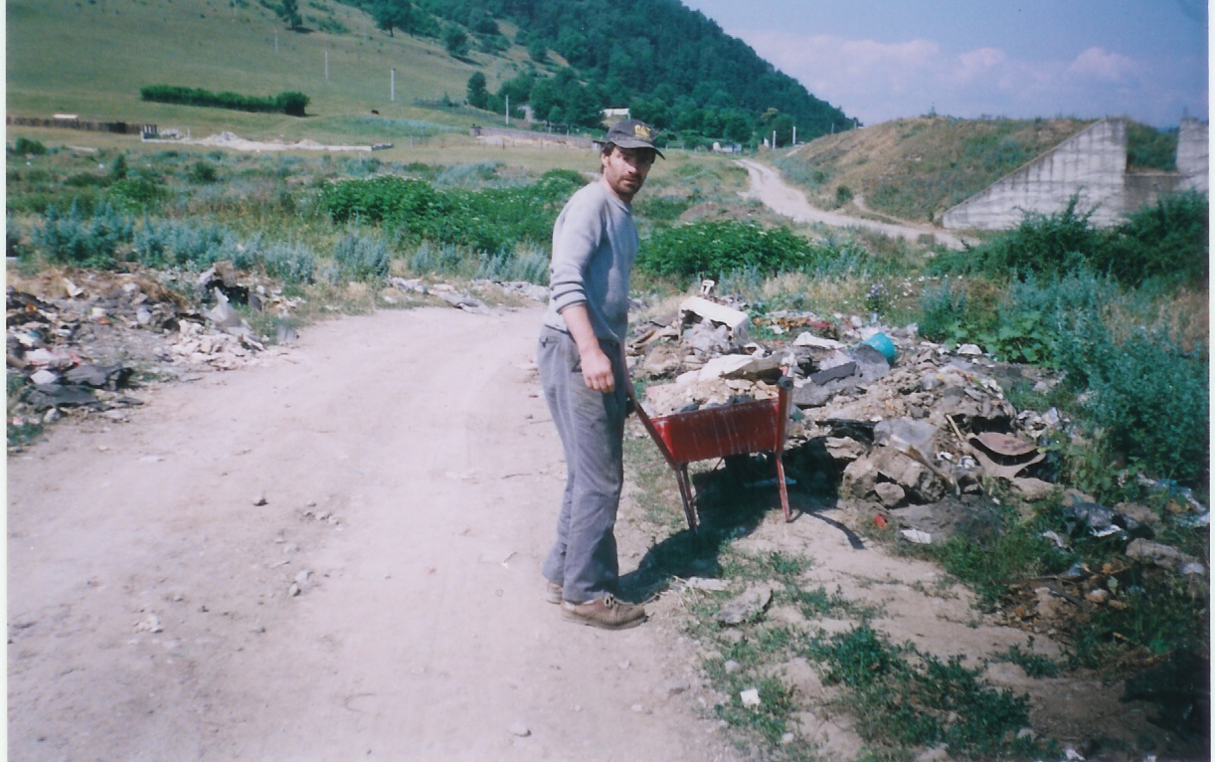
imagine de la poalele dealului Pietricica

11 K

